EELNÕU

OTSUS
12. november 2019. a nr

Mustivälja kinnistu ja lähiala detailplaneeringu
osaliselt kehtetuks tunnistamine

Raasiku Vallavolikogu 12.05.2015 otsusega nr 33 kehtestati Mustivälja kinnistu ja lähiala detailplaneering. Detailplaneering hõlmab Mustivälja (65101:003:0605, positsioon 2) ja tänase nimega Mustimäe (65101:001:0127, positsioon 1) katastriüksuseid.

Detailplaneeringu koostamise eesmärgiks oli 3,82 hektari suurusest maatulundusmaa kinnistust ca 5000 m² suuruse tüki eraldamine, selle sihtotstarbe muutmine elamumaaks, ehitusõiguse ja hoonestustingimuste määramine, juurdepääsuteede lahendamine, heakorra, haljastuse ja keskkonnakaitse põhimõtete lahendamine ning vajalike piirangute ja servituutide määramine vastavalt Raasiku valla kehtivale üldplaneeringule. Detailplaneering on ellu viidud, kinnistust eraldatud maatükist on kujunenud Mustimäe katastriüksus.

Mustivälja (65101:003:0605) kinnistu omanikud esitasid vallavalitsusele 06.09.2019 taotluse tunnistada detailplaneering temale kuuluva katastriüksuse osas (positsioon 2) kehtetuks, mis võimaldaks seejärel kinnistut maakorralduslikult jagada vastavalt lisatud asendiplaanile.

Planeerimisseaduse § 126 lg 6 alusel on katastriüksuste moodustamise aluseks detailplaneeringuga määratud krunt. PlanS § 140 lg 2 alusel võib detailplaneeringu tunnistada osaliselt kehtetuks, kui on tagatud planeeringu terviklahenduse elluviimine pärast detailplaneeringu osalist kehtetuks tunnistamist.

Vastavalt PlanS § 140 lõikele 4 kui kooskõlastaja või arvamuse andja ei ole 30 päeva jooksul detailplaneeringu kehtetuks tunnistamise otsuse eelnõu saamisest arvates kooskõlastamisest keeldunud või arvamust avaldanud ega ole taotlenud tähtaja pikendamist, loetakse otsuse eelnõu kooskõlastaja poolt vaikimisi kooskõlastatuks või eeldatakse, et arvamuse andja ei soovi selle kohta arvamust avaldada, kui seadus ei sätesta teisiti.

Otsusega on tagatud planeeringu kehtiva osa elluviimine pärast osalist kehtetuks tunnistamist. Osaline kehtetuks tunnistamine võimaldab kinnistu omanikul maakorralduslikke toiminguid teha.

Lähtudes eeltoodust ja võttes aluseks kohaliku omavalitsuse korralduse seaduse § 22 lg 1 p 33, planeerimisseaduse § 140 lõike 1 punkti 2, lõiked 2, 4 ja 6, Raasiku Vallavolikogu

otsustab:

1. Tunnistada osaliselt kehtetuks Raasiku Vallavolikogu 12.05.2015 otsusega nr 33 „Mustivälja kinnistu ja lähiala detailplaneeringu kehtestamine“ kehtestatud detailplaneering Mustivälja (positsioon 2) osas.

2. Käesoleva otsuse peale võib esitada vaide Raasiku Vallavolikogule (Tallinna mnt 24 Aruküla Harjumaa 75201) haldusmenetluse seaduses sätestatud korras 30 päeva jooksul, arvates päevast, millal isik vaidlustatavast otsusest teada sai või oleks pidanud teada saama, või esitada kaebuse Tallinna Halduskohtule (Pärnu mnt 7, Tallinn) halduskohtumenetluse seadustikus sätestatud korras 30 päeva jooksul, arvates otsuse teatavakstegemisest.

3. Avaldada teade detailplaneeringu osaliselt kehtetuks tunnistamise kohta Ametlikes Teadaannetes ja Raasiku valla kodulehel.

4. Otsus jõustub teatavakstegemisest.

Tiina Rühka
volikogu esimees

Raasiku Vallavolikogu
12. november 2019
otsuse nr
lisa 1

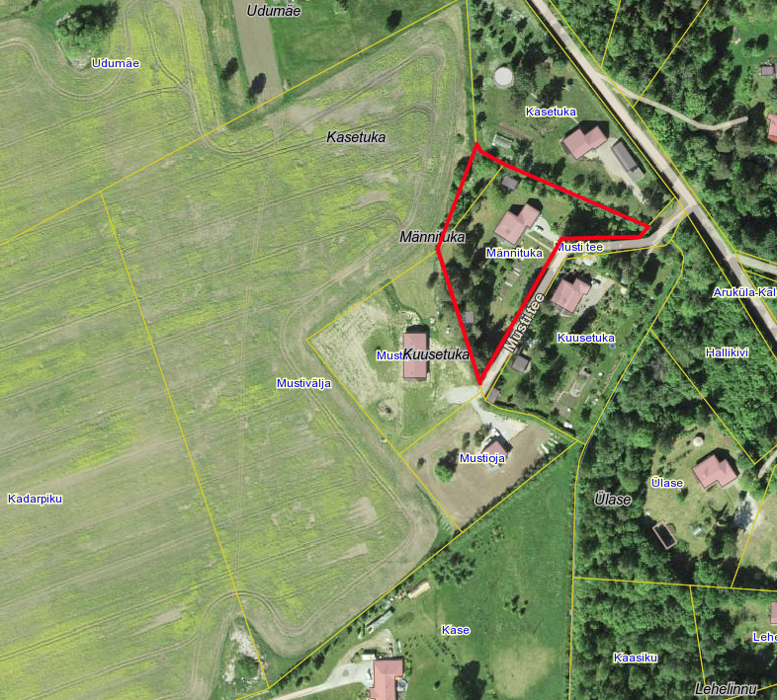

Kalesi külas Männituka moodustatav katastriüksuse piir

